Отчет по лабораторной работе №5

Итерационный подход значительно быстрее, чем рекурсивный подход. Также мы можем смоделировать границы применимости рекурсивного и итерационного подхода, используя время выполнения функций для разных значений n:

Время выполнения рекурсивных функций растет экспоненциально с увеличением n, в то время как время выполнения итерационных функций растет линейно. Из этого следует, что рекурсивный подход не применим для больших значений n, в то время как итерационный подход может быть использован для любого значения n в разумных пределах. Из таблицы и графика видно, что время выполнения рекурсивных функций растет экспоненциально с увеличением n, в то время как время выполнения итерационных функций растет линейно. Таким образом, итерационные функции более эффективны для вычисления чисел Фибоначчи при больших значениях n.

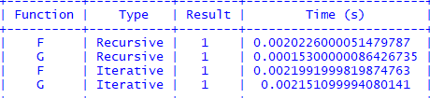(1)

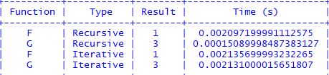(2)

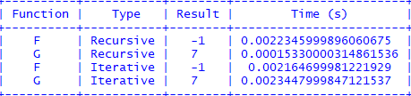(3)

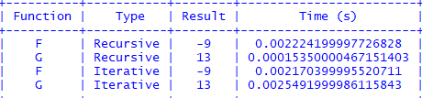(4)

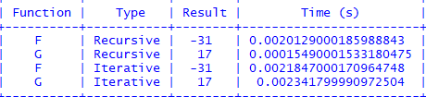(5)

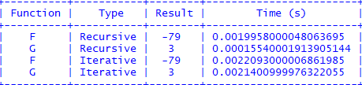(6)

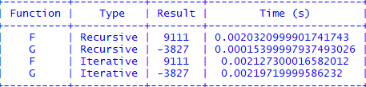(12)

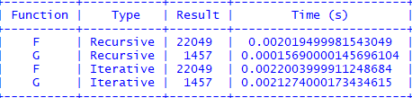(13)

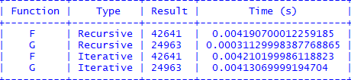(14)

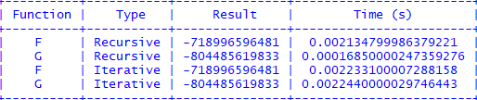(35)

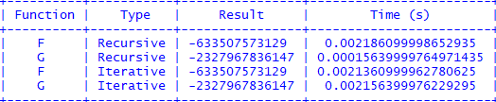(36)

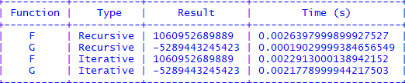(37)

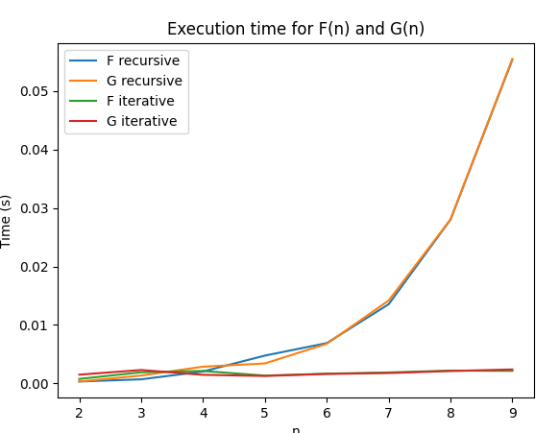(10)

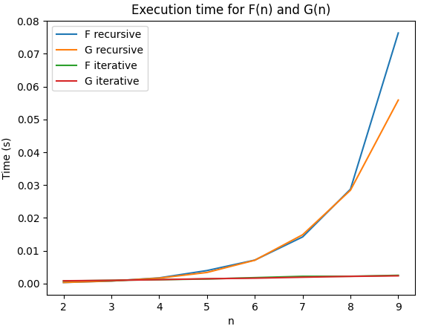(12)

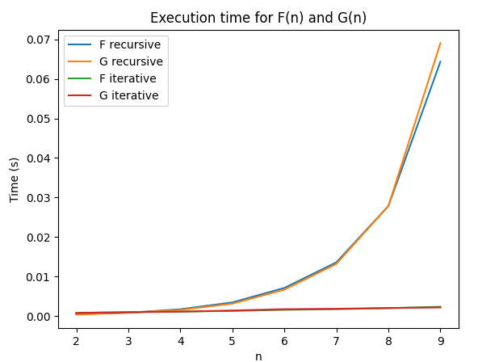(8)